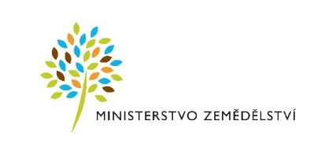

PROJEKT:
„Revitalizace obecní nádrže – Senorady“

Projekt byl spolufinancován Evropskou unií – NextGenerationEU v rámci programu Ministerstva zemědělství 129 390 „Podpora opatření na drobných vodních tocích a malých vodních nádrží – 2.etapa“.

HLAVNÍ CÍL:
Realizace opatření k ochraně přírody a k adaptaci na klimatickou změnu
Podpora opatření na drobných vodních tocích a malých vodních nádržích

PŘÍJEMCE DOTACE: Obec Senorady
ZÁMĚR: Realizace opatření k ochraně přírody a k adaptaci na klimatickou změnu
ZPRACOVATEL PROJEKTOVÉ DOKUMENTACE: Ing. Jiří Lindner, Ph.D.
DODAVATEL: Miloš Ryšavý, stavební a obchodní firma, s.r.o.
MÍSTO REALIZACE: k.ú. Senorady
CELKOVÉ náklady: 1 209 246 Kč
dotace: 809 000 Kč
TERMÍN UKONČENÍ REALIZACE: 10/2022
Cíl akce (projektu):
Účelem akce je revitalizace nádrže, posílení přírodního charakteru dané lokality, zkvalitnění jakosti vody v nádrži a vznik lepších podmínek pro skryt a potravu vodního ptactva. Zároveň dojde ke zvýšení retenčního prostoru nádrže. Dojde k odbahnění rybníka, k rekonstrukci spodní výpustě, břehového opevnění a k rekonstrukci bezpečnostního přelivu.

FOTODOKUMENTACE
STAV PŘED REALIZACÍ:
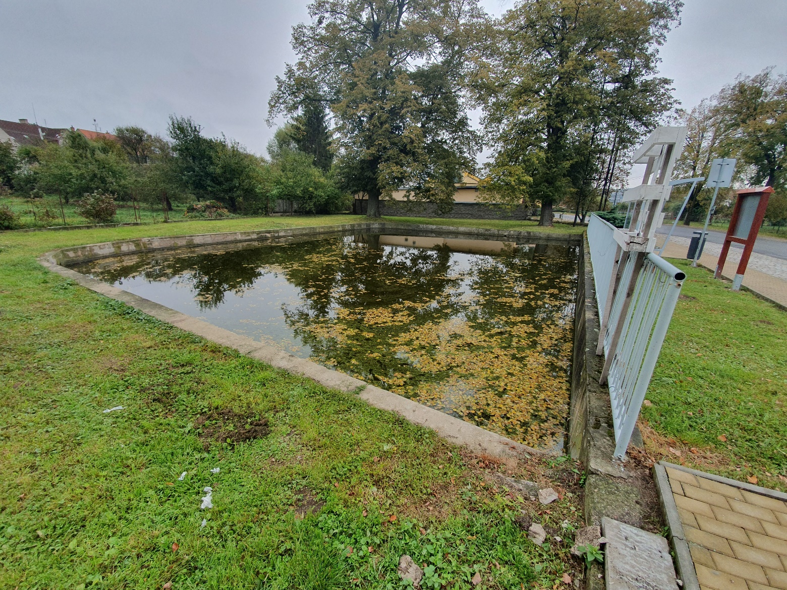

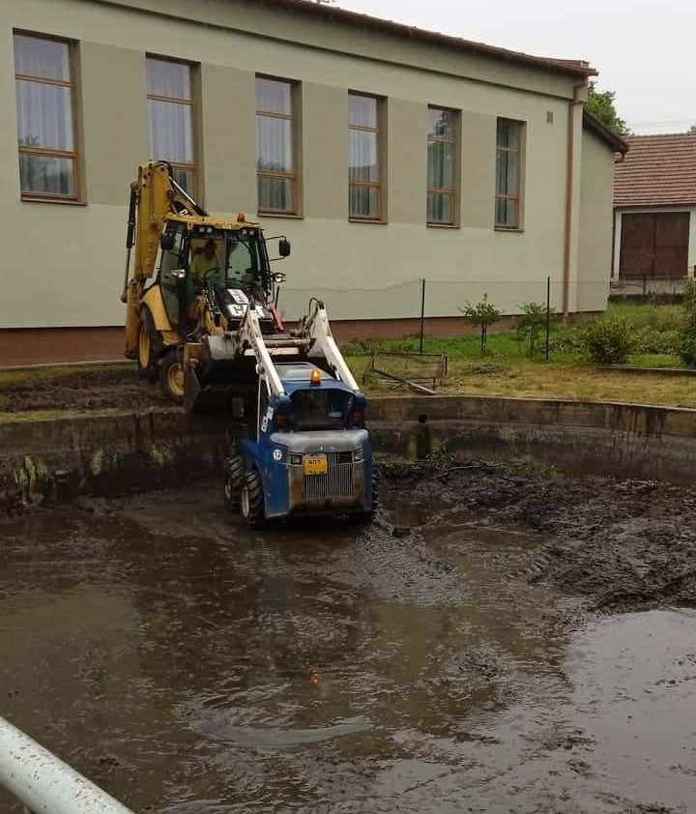
STAV V PRŮBĚHU REALIZACE:

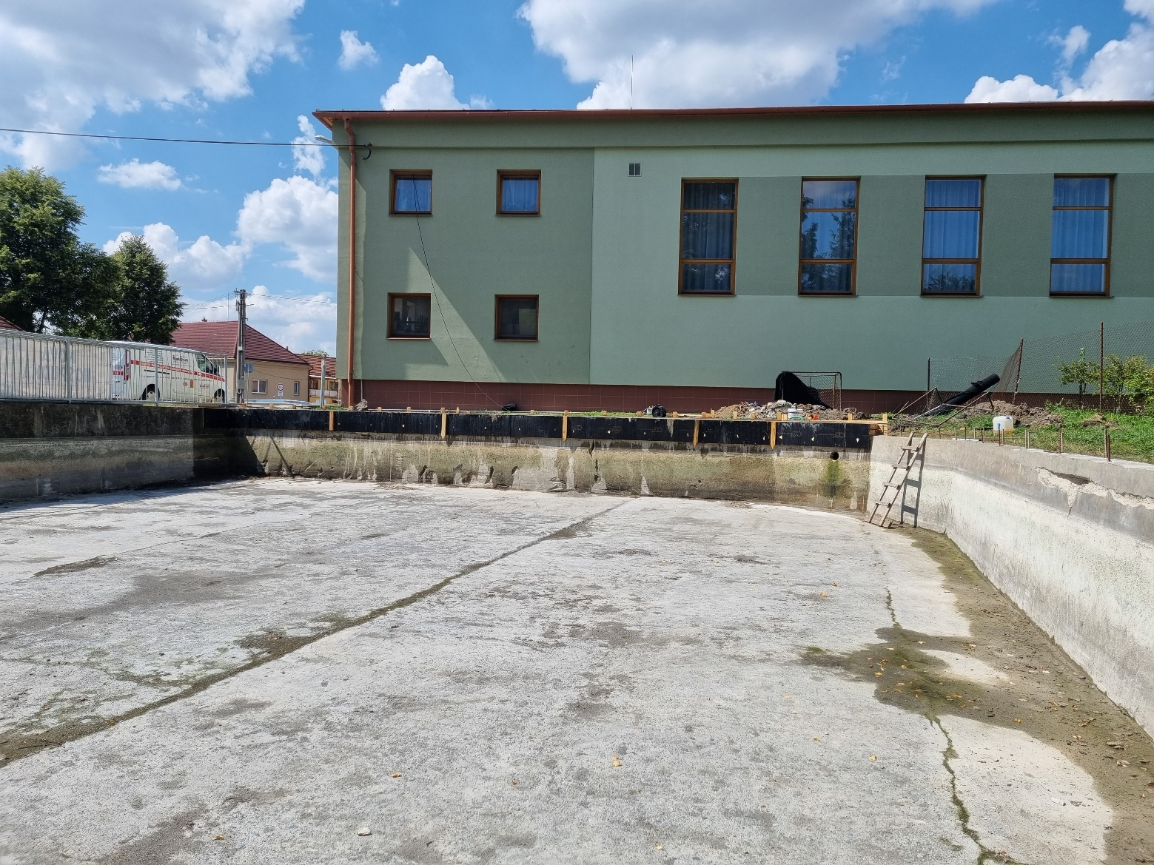

STAV PO REALIZACI:
